**Муниципальное автономное дошкольное образовательное учреждение Детский сад №64 «Колокольчик»**

**комбинированного вида города Улан-Удэ**

**Педагогический проект по экологии**

**Тема: « Наши маленькие соседи»**

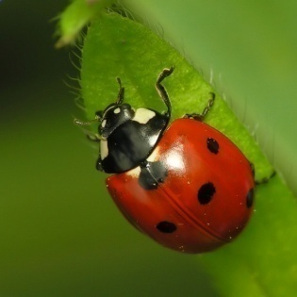

**Автор проекта: Юдина О.А**

**Воспитатели: Юдина О.А**

**Участники проекта: Воспитатель, дети младшего возраста**

**Август 2018**

**Проект Тема: «Наши маленькие соседи»**

**Вид проекта** – познавательно – исследовательский

**Участники проекта:** воспитатель группы, дети 4-5 лет.

**Материально-технические ресурсы, необходимые для реализации проекта:**

* подбор методической и художественной литературы;
* подбор наглядного материала (иллюстрации);
* дидактические игры;

**Цель проекта:** создать условия для развития познавательных и творческих способностей детей в процессе реализации экологического проекта.

**Задачи:**

- познакомить детей с внешним видом некоторых насекомых, учить различать их;

- обогащать словарь, развивать речь детей, учить понимать вопросы воспитателя и отвечать на них;

- развитие зрительной памяти;

- воспитывать заботливое, бережное отношение к насекомым.

**Актуальность проекта**

Хотелось бы отметить, что реакция ребят на насекомых неоднозначна. Часть детей выразили радость и неподдельный интерес, другие – пугаются. Были и такие ребята, которые предложили уничтожить насекомых. Мнения

разделились.

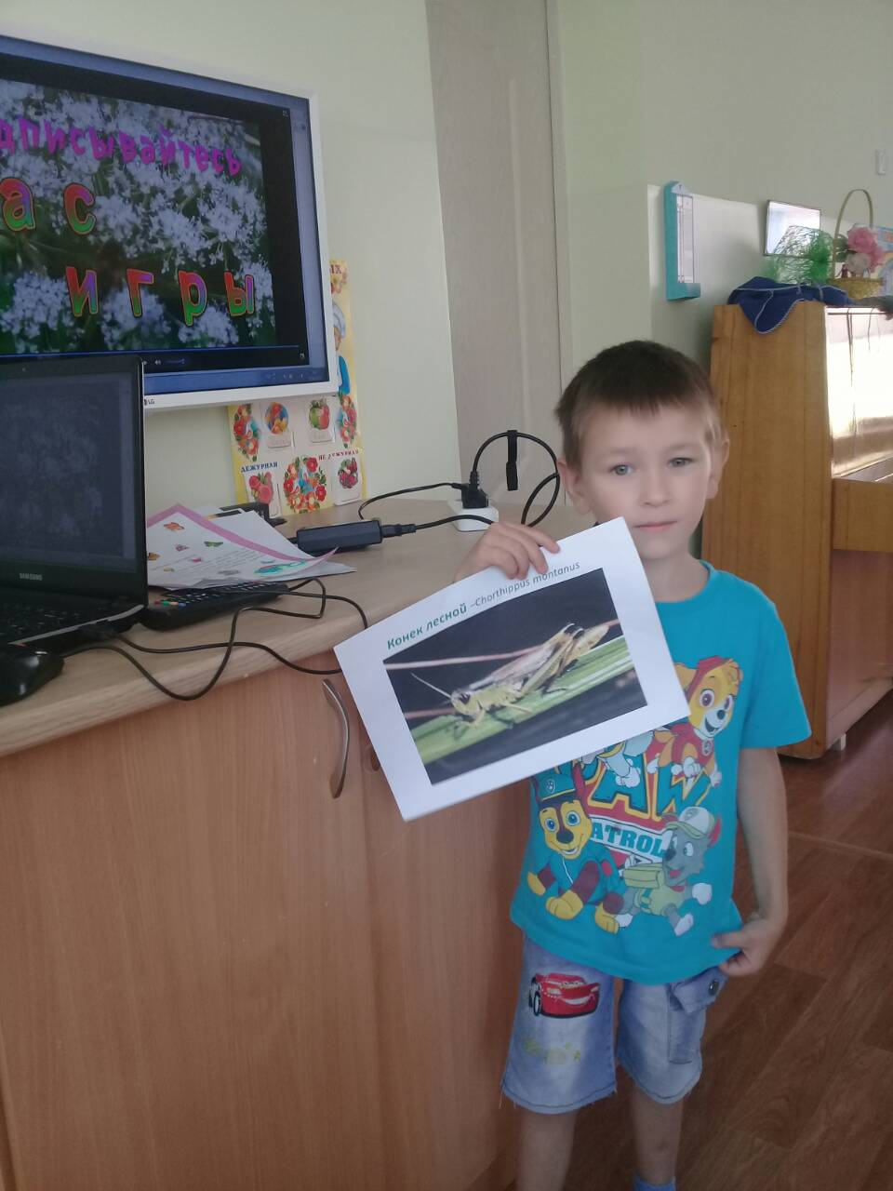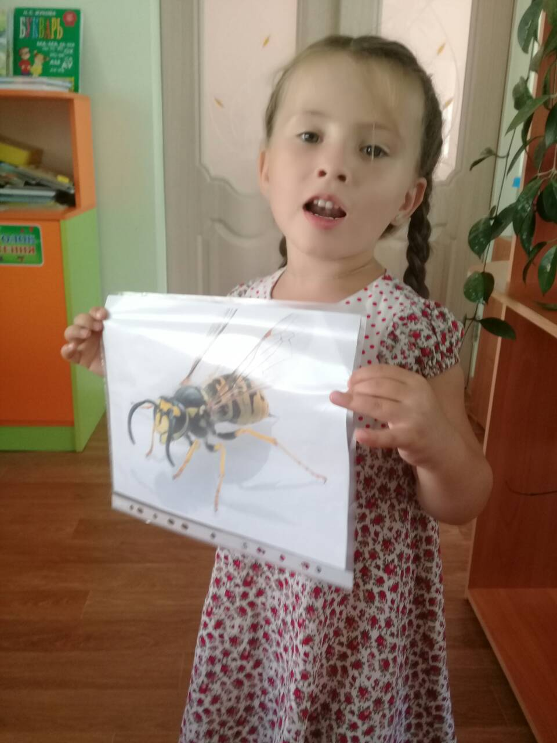

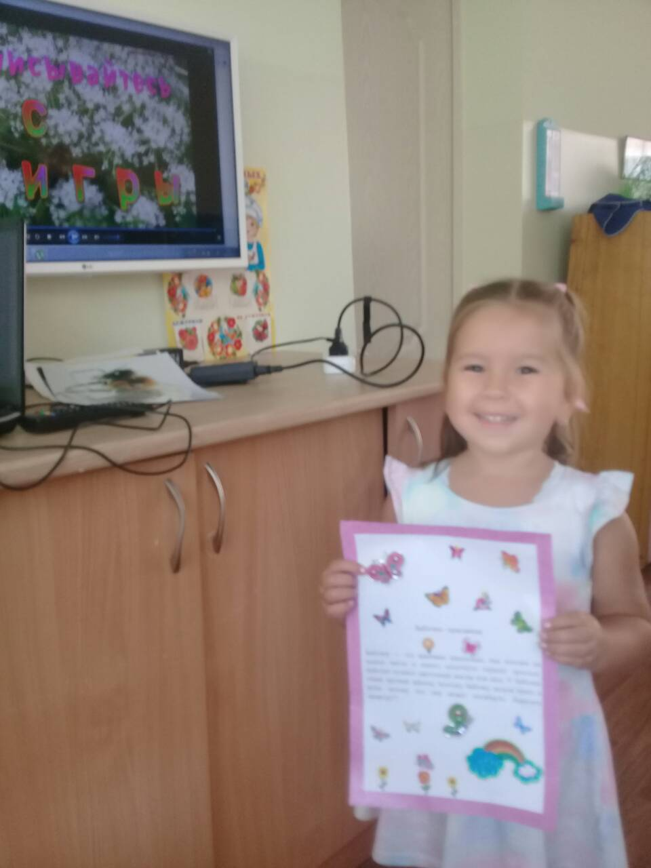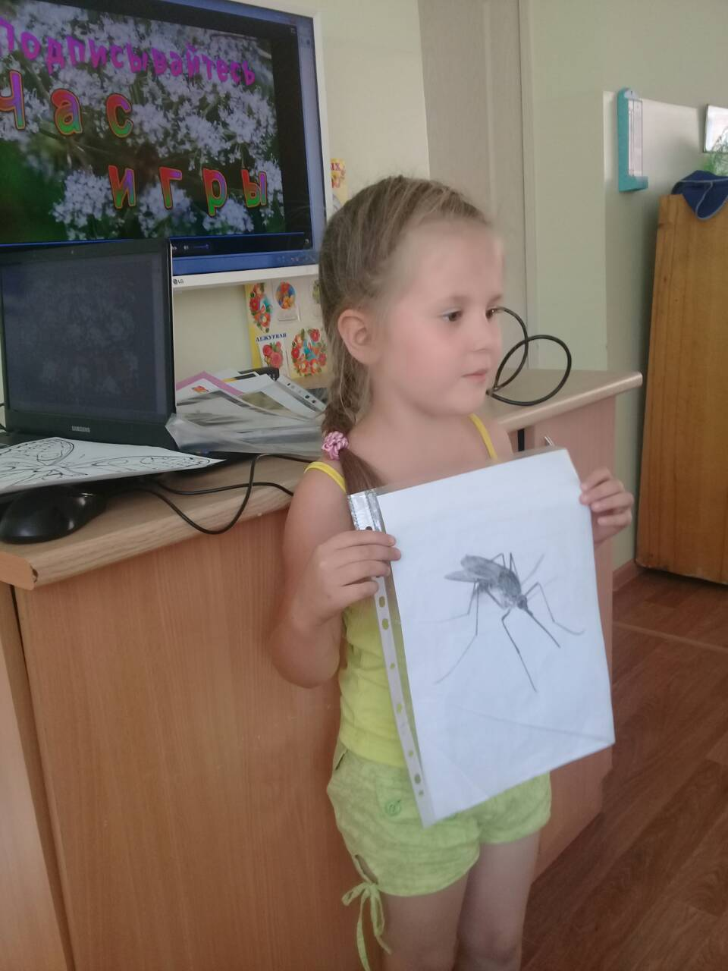

В ходе беседы выяснилось, что знания дошкольников о насекомых очень скудные. Таким образом, возникла проблема: «Нужны ли насекомые? Пользу или вред они приносят?»

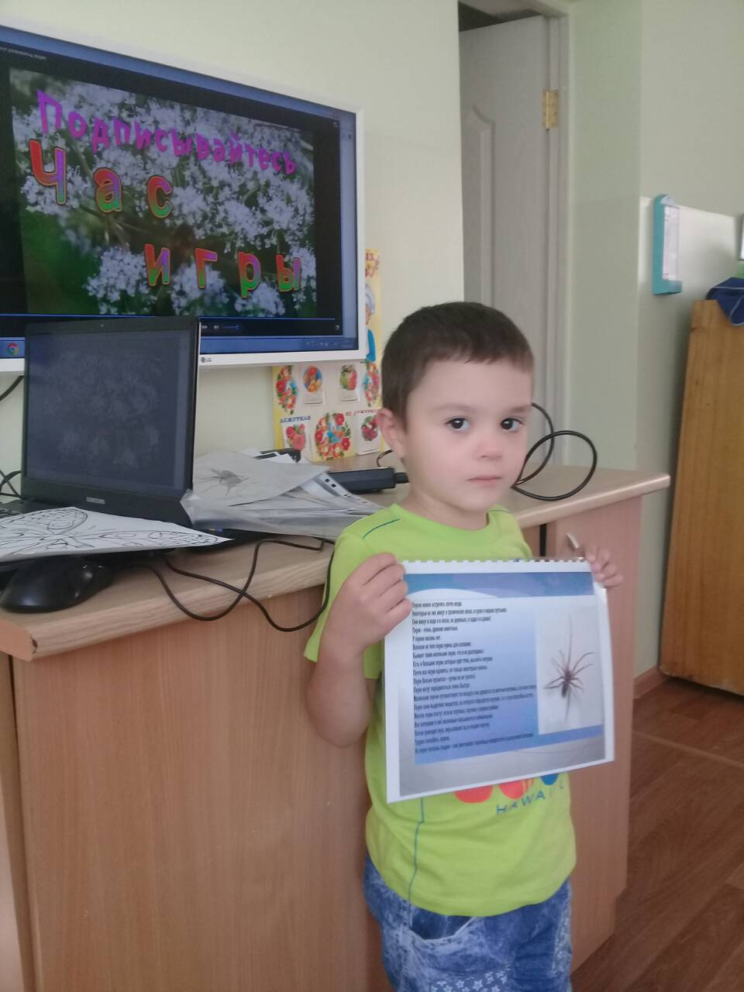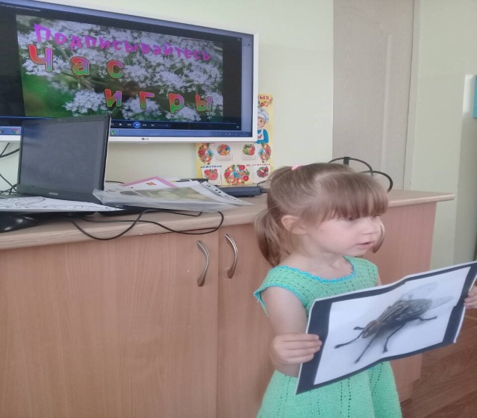

Участие детей в проекте позволит сформировать представления о насекомых, их пользе или вреде; развить творческие способности и поисковую деятельность.

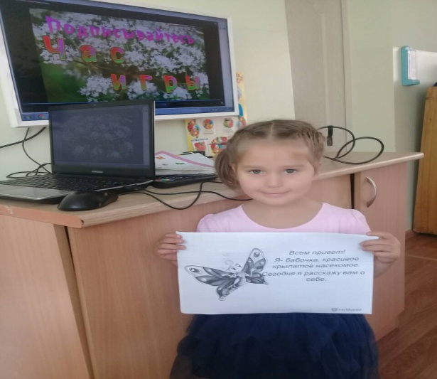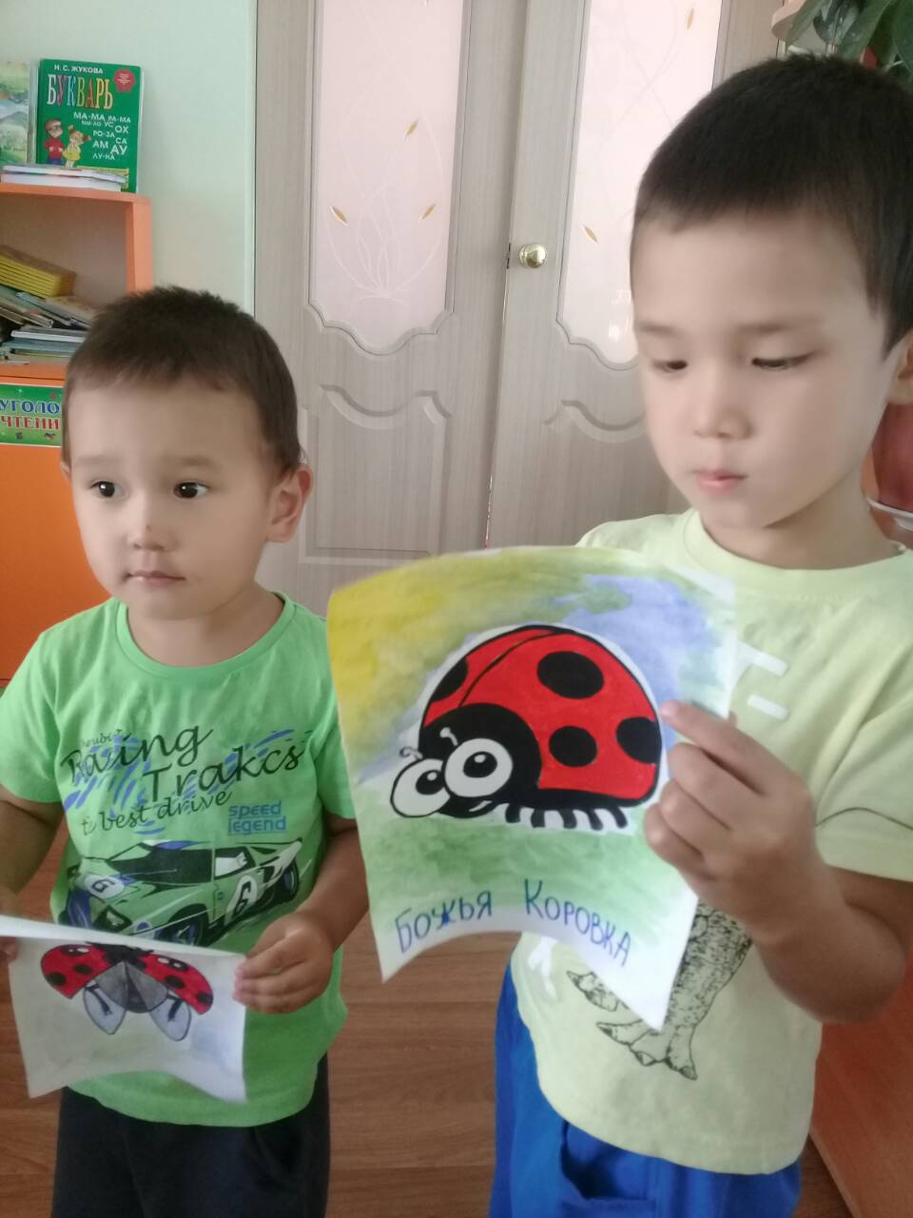

**Предполагаемый результат:**

- дети должны знать и называть насекомых  (бабочка, муравей, жук, пчела, кузнечик, паук, гусеница, червяк и т.д.);

- иметь простейшие представления о некоторых особенностях внешнего вида,  способах передвижения (прыгает, летает, бегает, ползает),  издаваемых звуках (жужжит, стрекочет

- находить сходства и различия;

**ПРИЛОЖЕНИЕ** 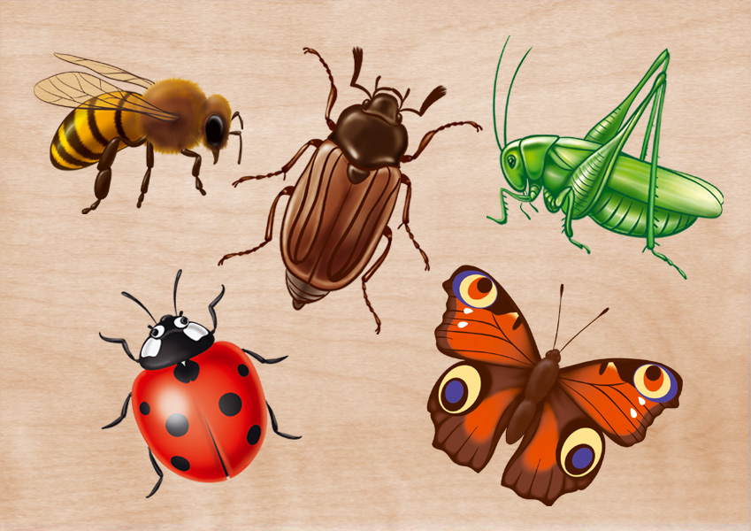

**Подвижная игра «Поймай комара»**

Количество игроков: любое.

Дополнительно: веревка длиной 0,5 метра, платочек.

Хо игры:

К верёвочке привязывают платочек - "комар". Веревку с комаром можно прикрепить к прутику, а можно держать в руке. Взрослый держит веревочку так, чтобы "комар" находился на 5-10 см. выше поднятой руки ребёнка. Ребёнок, подпрыгивая, старается прихлопнуть комара ладонями. Вариант: вместо веревки с платочком можно использовать бубен. Ребёнок, подпрыгивая, стучит ладонью в бубен.

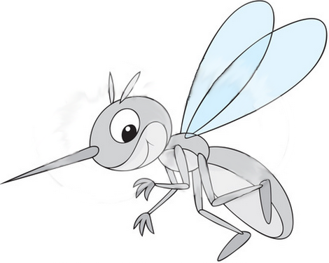

**Подвижная игра «Превращения»**

Теперь, дети, мне хочется поколдовать: «Раз, два — вот и фея теперь я». А вас я превращу волшебной палочкой в насекомых. Дети-насекомые летают, прыгают, порхают, издают характерные звуки, присущие комару («з-з-з»), пчеле («ж-ж-ж»), мухе («з-з-з»), шмелю («ж-ж-ж»). 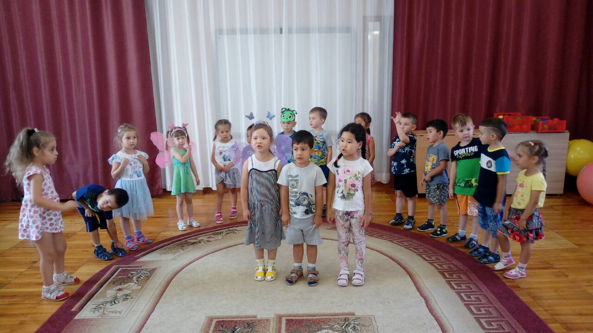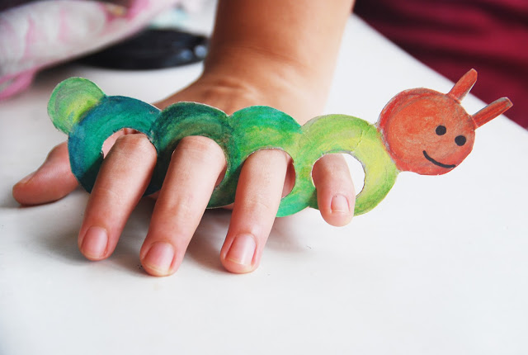

**П/и «Жуки»**

Цель: развивать координацию движений; развивать ориентацию в пространстве; упражнять в ритмичной, выразительной речи.

Ход игры: Дети-жуки сидят в своих домах (на скамейке) и говорят: «Я жук, я тут живу, жужжу, жужжу:ж-ж-ж». По сигналу педагога «жуки» летят на поляну, греются на солнышке и жужжат, по сигналу «дождь» возвращаются в домики.

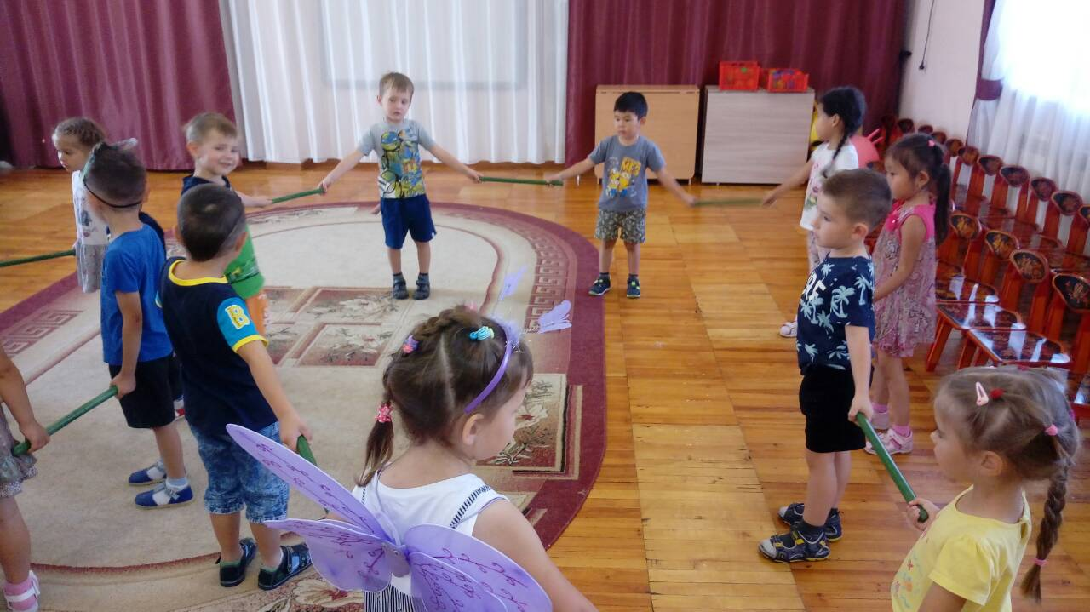

**«Пчелки и медведь.»**

Пчелка-ребенок (или дети) «летает» по полянке-комнате, размахивает руками (крылышками), жужжат. Появляется медведь-папа. Мама: «Мишка идет, мед у пчелок унесет. Пчелки, домой!». Пчелки возвращаются в улей (определенное место в комнате). Медведь, переваливаясь с ноги на ногу, идет туда же. Дети с мамой произносят вместе: «Этот улей – домик наш.

Уходи медведь от нас

Ж-ж-ж-ж!»

Пчелки машут крылышками, жужжат. Медведь-папа уходит, пчелки опять летают по комнате.

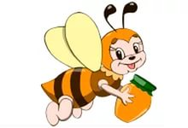

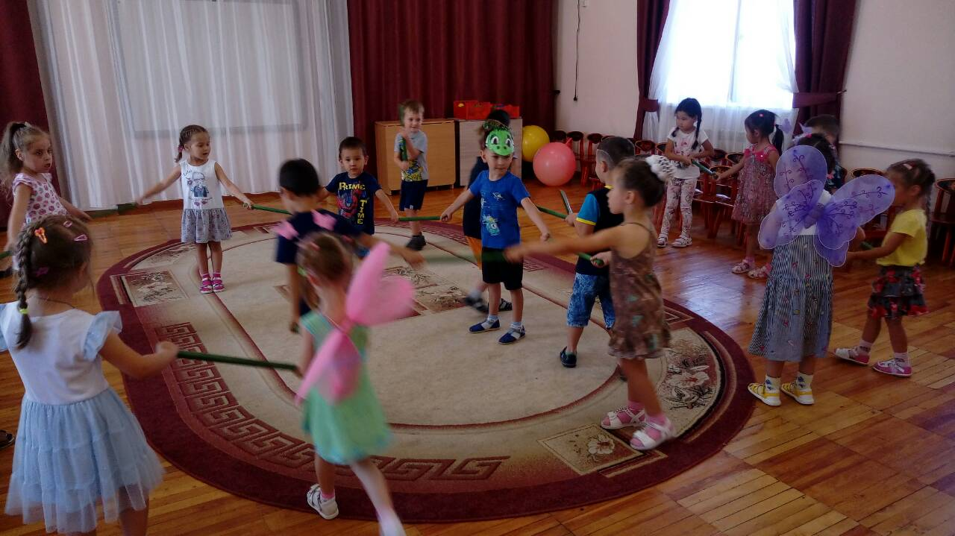

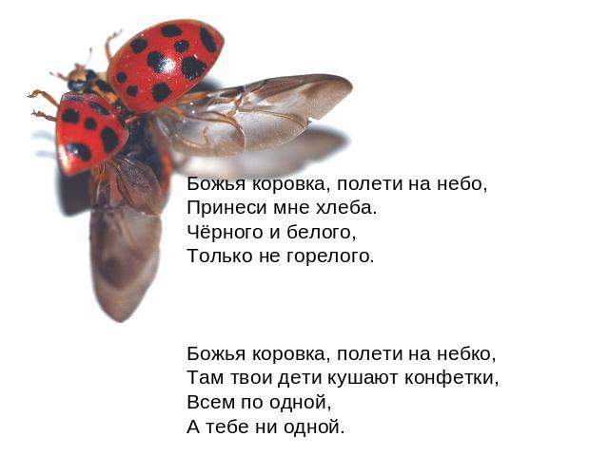**СТИХОТВОРЕНИЕ А.БАРТО «КОМАРЫ»**

Всех разморило от жары.

В саду сейчас прохлада,

Но так кусают комары,

Что хоть беги из сада!

Марина, младшая сестра,

Воюет с комарами.

Упрямый нрав у комара,

Но у нее упрямей!

Она отгонит их рукой,

Они кружатся снова.

Она кричит: — Позор какой,

Напали на грудного!

И видит мама из окна,

Как храбрая Марина

В саду сражается одна

С отрядом комариным.

Опять сидят два комара

У малыша на пальце!

Марина, храбрая сестра,

Хлоп по одеяльцу!

Она убила комаров —

Забудут, как кусаться!..

Но раздается громкий рев

Испуганного братца.



**СТИХОТВОРЕНИЕ Б. ЗАХОДЕР «МУХА-ЧИСТЮХА»**

# Жила-была Муха-чистюха.  Все время купалась Муха.  Купалась она  В воскресенье  В отличном  Клубничном  Варенье.  В понедельник -  В вишневой наливке.  Во вторник -  В томатной подливке.  В среду -  В лимонном желе.  В четверг -  В киселе и в смоле.  В пятницу -  В простокваше,  В компоте  И в манной каше...  В субботу,  Помывшись в чернилах,  Сказала:  - Я больше не в силах!  Ужжасно-жужжасно устала,  Но, кажется,  Чище  Не стала!

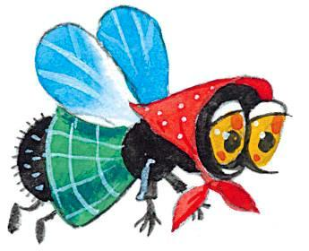

# *Стихи про насекомых «Кузнечик (И. Мордовина)»*

Живёт в лесу кузнечик  
Зелёненький скрипач.  
Всех будит на рассвете  
И ходит только вскач.  
Он скачет по цветочкам,   
По травке и кустам.  
На скрипочке играет:   
– Парам-пам-пам-пам-пам.  
Найдёт усами ноты,   
Чтобы начать концерт.  
Звучат кадриль, гавоты,   
Он в музыке поэт.  
Лишь вечер наступает,   
Спешат все танцевать:  
Кузнечик вальс играет.   
Пора, друзья, плясать!  
Все звери веселятся,   
И птицы, и жуки.  
За лето истоптали   
На танцах башмаки.  
На солнечной полянке,   
Под дубом и ольхой  
Кузнечиковы трели   
Звучат на лад любой.  
Без них жить невозможно:  
Затихнет белый свет.  
Ведь лучше этих песен

На целом свете нет.

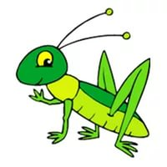

**Рассматривание иллюстраций с насекомыми.**

